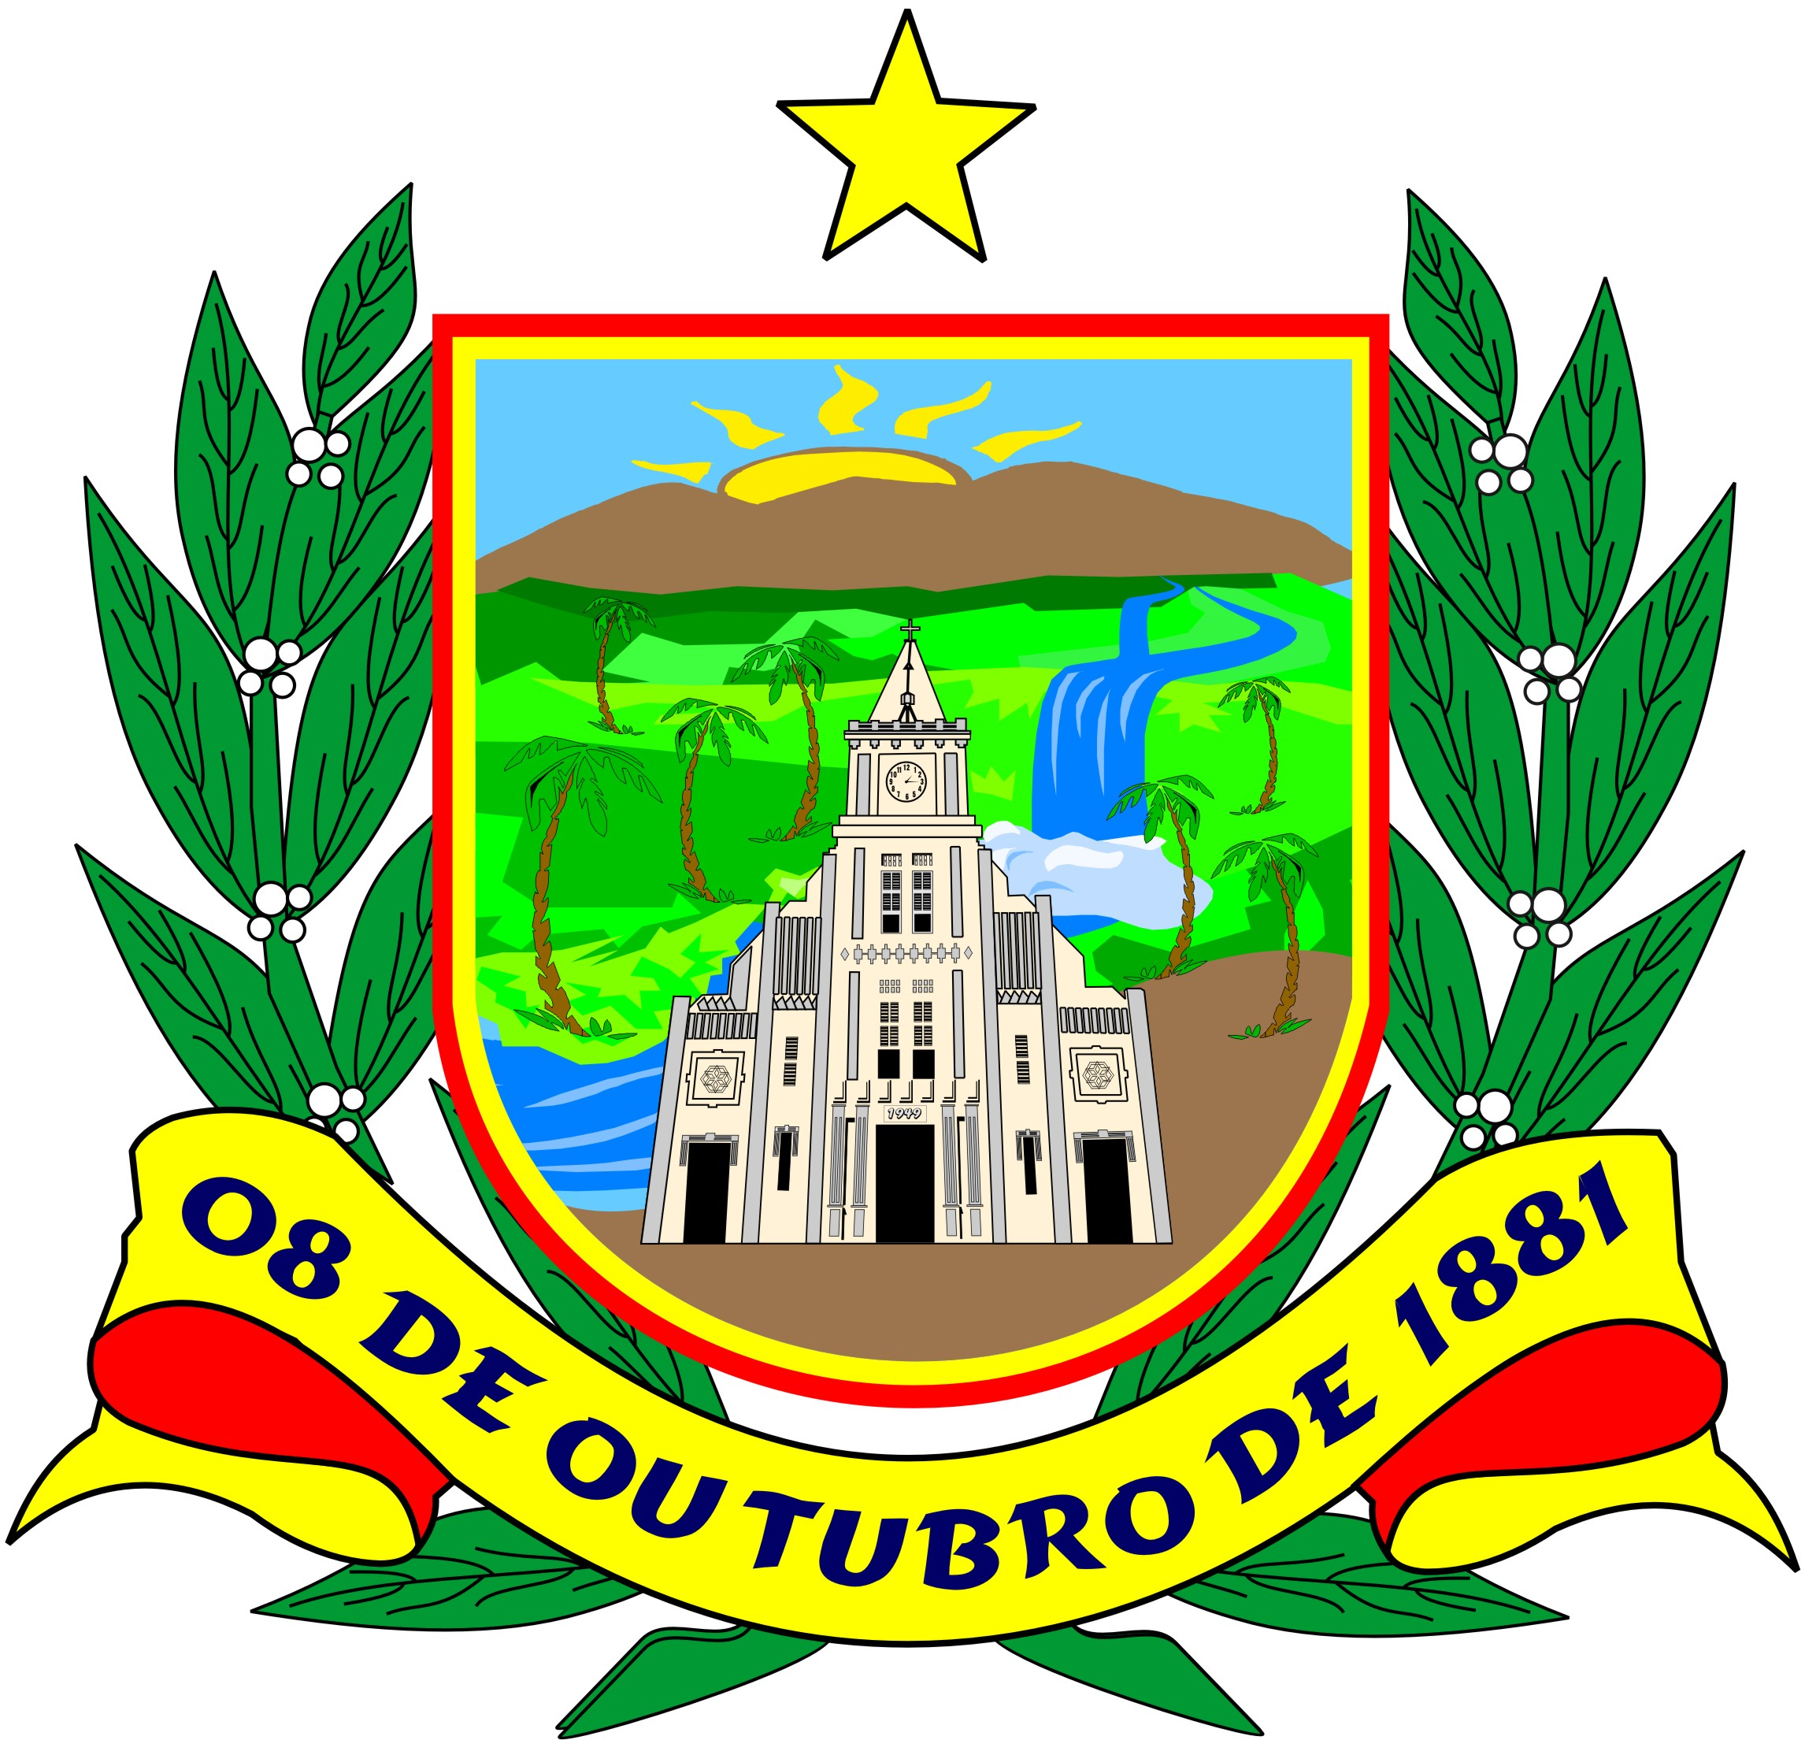

CÂMARA MUNICIPAL DE CONCEIÇÃO
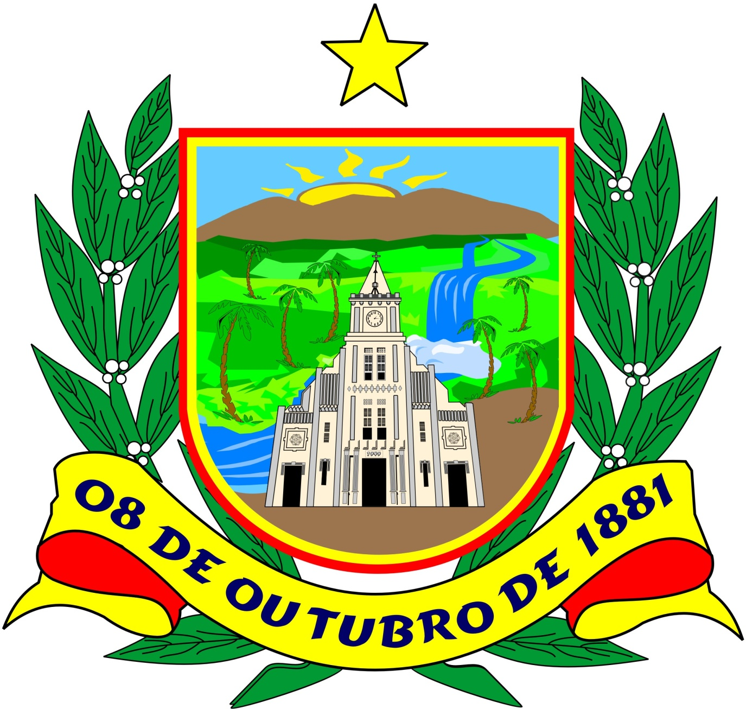
CASA CEL. SALUSTIANO RODRIGUES LEITE

PROJETO LEI N°. 17/2023

“"INSTITUI E INCLUI NO CALENDÁRIO OFICIAL DE EVENTOS DO MUNICÍPIO DE CONCEIÇÃO-PB O EVENTO DENOMINADO ENCONTRO DOS FILHOS DE CONCEIÇÃO”.

JOSE RYLSEMBERG SOARES DE AMORIM, Vereador, com assento na Câmara Municipal de Conceição, Estado da Paraíba, no uso de suas atribuições e nos termos da Lei Orgânica do Município, encaminha o seguinte Projeto de Lei para apreciação e deliberação da Câmara de Vereadores do Município:
Art. 1°. Fica instituído, no âmbito do Município de Conceição/PB o evento denominado “ENCONTRO DOS FILHOS DE CONCEIÇÃO”, a ser comemorado, anualmente, no mês de JUNHO, integrando o calendário oficial municipal, juntamente, com as comemorações do São João de Conceição.
Art. 2º. O Encontro dos Filhos de Conceição, constitui-se em evento interesse público, permitindo a integração e inclusão social de toda a população Conceiçãoense.
Art. 3º. Esta Lei entra em vigor na data da sua publicação.
Art. 4º. Revogam-se as disposições em contrário.
Sala das Sessões, em 12 de junho de 2023.

JOSÉ RYLSEMBERG SOARES DE AMORIM
Vereador

